Конкурс «Учитель года»
20 января 2020 года стартовал школьный этап конкурса «Учитель года». Цели и задачи конкурса:
- Выявление талантливых педагогов их поддержка и поощрение;
- Повышение социального статуса педагогов и престиж учительского труда;
- Распространение инновационного опыта лучших учителей ОО;
- Развитие творческой деятельности педагогов с учетом ФГОС, Федерального закона РФ «Об образовании в Российской Федерации»;
- Поддержка инновационных технологий в организации образовательного процесса;
- Рост профессионального мастерства педагогических работников;
- Утверждение приоритетов образования в обществе.
Участниками конкурса в МБОУ «Соколовская СОШ» стали:
- Гранина Юлия Сергеевна – учитель истории и обществознания;
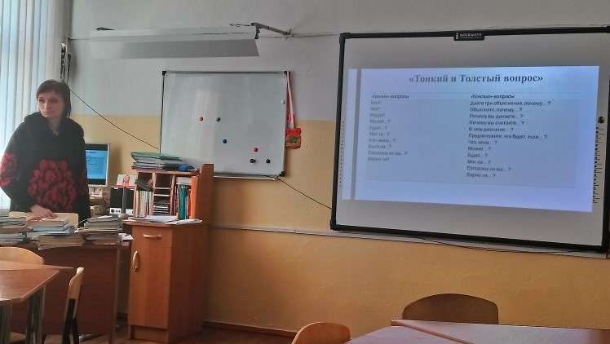
- Демешкевич Светлана Сергеевна – учитель географии, Искусства, заместитель директора по воспитательной работе;
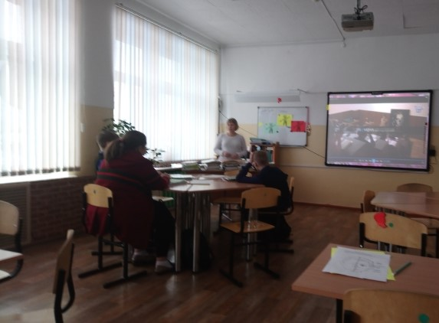
- Эккардт Олег Леонидович – учитель географии, физики.
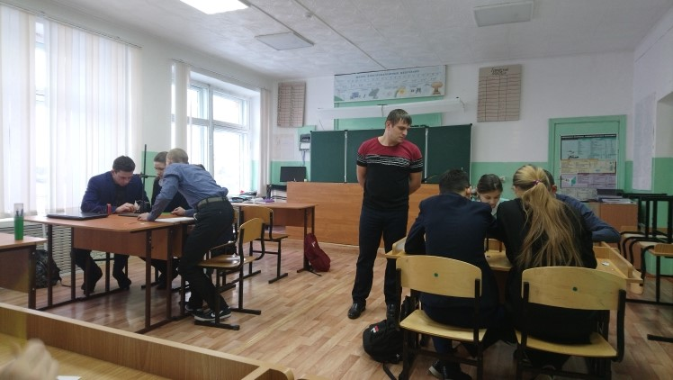
Ответственной за проведение конкурса была Ковалёва Наталья Николаевна.
В ходе конкурса участники должны были показать свою эрудицию, профессиональное мастерство, креативное мышление. Должны были решать нестандартные ситуации. Этапами конкурса были
- Эссе на тему «Учитель - это должность или призвание».
- Открытое занятие по предмету, отражающее характерную для участника педагогическую технологию и методические приемы в соответствии с идеями ФГОС.
- Устное представление конкурсантами своего профессионального инновационного опыта при работе: с детьми, организации внеурочной деятельности по формированию новых грамотностей у обучающихся в образовательной деятельности.

Жюри в составе председателя комиссии Ковалёвой Натальи Николаевны, директора Шледевиц Ирины Геннадьевны, учителя Шледевиц Елены Валерьевны с присутствием председателя первичной профсоюзной организации Жигановой Елены Анатольевны, оценивало конкурсные мероприятия в баллах в соответствии с критериями школьного этапа Конкурса, оформило оценочные листы, по общей сумме баллов выявило абсолютного победителя. Им стала Гранина Юлия Сергеевна, и она направляется для участия в муниципальном этапе конкурса профессионального мастерства «Учитель года 2020».
Поздравляем Юлию Сергеевну с победой! Желаем ей победы на муниципальном этапе конкурса «Учитель года»!

